美国疫情的大救星福奇走了

原创 有里儿有面 [有理儿有面](javascript:void(0);)

**有理儿有面**

微信号 youli-youmian

功能介绍 你说是不是

2022-12-01[原文](https://mp.weixin.qq.com/s?__biz=Mzg3MjEyMTYyNg==&mid=2247576359&idx=1&sn=c9376d3221d6792f0405cbcb319a6ceb&chksm=cef7ff52f9807644a5f011266b3c3f06cf0e279375ea2623b1aab63105ed78ff93c2daf239ba&scene=27#wechat_redirect&cpage=234) 发表于

收录于合集





**全文共2029字，图片6张，预计阅读时间为7分钟。**

**文章首发于“有理儿有面”（youli-youmian），欢迎大家在朋友圈和微信群转发。**

**公众号及其他平台转载请在后台留言。**



▼

凛冬已至，寒气席卷美国。美国国家过敏症和传染病研究所所长、美国顶级传染病专家福奇博士的离职，使本就瑟瑟发抖的美国更加雪上加霜。

早在今年8月22日，福奇博士便宣布：在为联邦政府效力50多年后，他将于12月卸任公职。

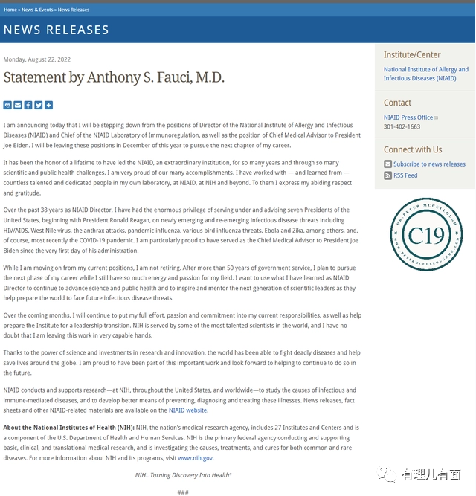

就在日前，福奇参加了在白宫举办的记者会，这次记者会也被认为是福奇离职前的最后一场“告别演出”。

福奇强撑着熬过了万圣节，熬过了感恩节，却赶在圣诞节来临之际彻底退场，输给了美国政客们的“权力的游戏”。

角色杀青之前，善良的福奇先生苦口婆心地劝告美国人民两件事：打疫苗和戴口罩。

他说，“**如果你还没有接种疫苗，就去接种**”。

“**在节日期间，人们可以采取多种行动来保护自己，包括戴口罩和事先检测。如果餐桌上有免疫功能低下的人或年长的亲戚，年轻人可能会选择戴口罩**。”

但对于福奇的临别忠告，美国人民似乎毫不领情，全然是一副“不听不听，王八念经”的姿态。看看目前美国社会的日常，口罩、疫苗似乎仍然无影无踪。

福奇对此也很无奈，疫情防控的常态，为什么老家的铁汁们非要耍无赖？不过想想近几年的经历，福奇估计早就已经习惯。



福奇是什么人？

**是少年天才**。他26岁时就获得了康奈尔大学医学院的医学博士学位，后来又不断在医学领域深造和学习，并且致力于预防和治疗感染性、免疫性以及过敏性疾病的前沿研究，拯救了无数人的生命。

**是传染病专家**。他一直奋斗在美国抗击新发流行病的最前沿——从艾滋病、严重急性呼吸综合征（sars）、甲型h1n1流感、寨卡、中东呼吸综合征（mers）、埃博拉，直到这次的新冠病毒。

因为福奇在医学方面做出的杰出贡献，华盛顿哥伦比亚特区市长穆里尔·鲍泽还专门设立了“福奇日”。

**是医学权威**。看看福奇现在的头衔，他是美国的流行病学家、免疫学家、美国国家科学院院士、美国免疫调节实验室主任、白宫首席医疗顾问、美国国立卫生院国家过敏和传染病研究所的所长。

**但就是这样一位医学领域的专家，近年来在美国却十分流年不利。**

早在前总统特朗普时期，福奇作为一名坚持原则、直言不讳的专家，他呼吁美国民众坚持抗疫，什么美国的疾病检测系统是失败的，什么保持社交距离，什么拒绝与病毒共存，什么需要时间来研制疫苗，他都说了，甚至不惜与前总统特朗普发生争执与冲突。

但结果却是，他接连不断地收到人身安全威胁。当局不但不对其支持保护，特朗普甚至公开发布推特说，是时候解雇福奇了，并将防疫失败的责任一股脑儿推给了福奇。

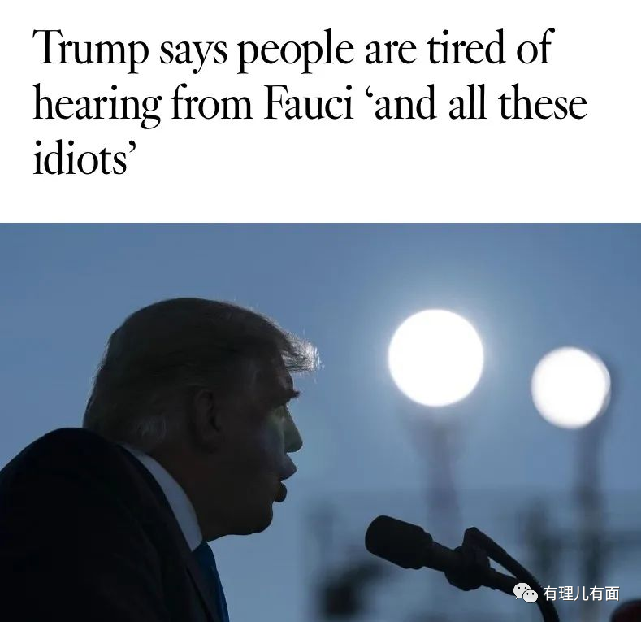

也许福奇命中注定与美国总统相冲。拜登当选总统后，福奇并没有时来运转，反而在公众场合露面越来越少，有段时间甚至看不见其身影。美国民众对此议论纷纷，猜测福奇与拜登之间是否有什么矛盾。

在此次“告别演讲”中，福奇终于表明了自己的态度：他不认可拜登关于新冠肺炎疫情防控的主张。

就在今年早些时候，拜登总统激情澎湃地对社会宣布：“The pandemic is over！”。但随后却又多次延长公共卫生紧急状态。

之前福奇一直没有做出明确的表态。然而如今不一样了，福奇就要离职了，再不做点什么，恐怕就来不及了。于是他站了出来，硬刚拜登。

他指责拜登宣布“新冠疫情已经结束”有点轻率，并发出警告“美国肯定仍处于新冠大流行之中”，“很可能会出现一种新的变异新冠病毒，它能够绕过人体免疫力”。

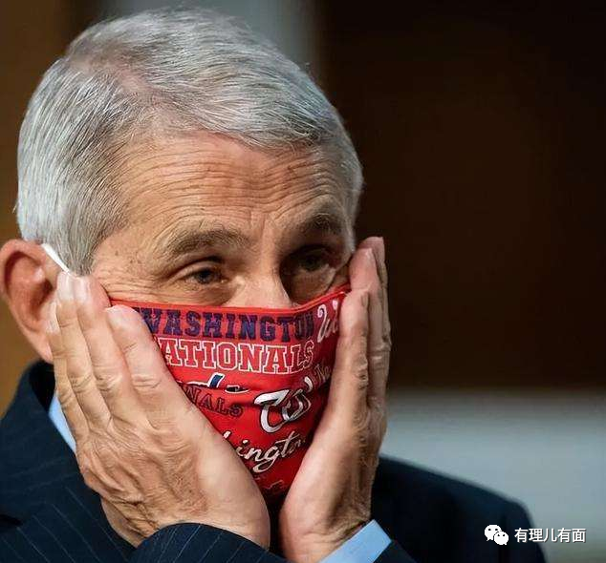

同时，作为一名从共和党籍总统里根一直到民主党籍总统拜登、先后为7位美国总统效力的医学专家，福奇也对政局提出了自己的看法。

福奇忧虑地讲：**他对美国政治的分裂状态感到“非常担心”**。

这不是他第一次表达这种忧虑了。早在今年8月，福奇在接受记者采访时就曾公开开怼：“这个国家已经陷入这样一种状态，就连政客们的言论也会引发民众暴力威胁或骚扰我和我的家人。美国的政治极化已经阻碍了新冠疫情的防控工作，建议我的继任者远离政治。”

谈及抗击新冠的经历，福奇也直言，“目睹美国逾百万人死于新冠，超出预料”，更令他痛心的是，“许多美国人受分歧和意识形态影响，以各种与公共卫生无关的理由拒绝接种疫苗”。

说到底，虽然福奇在任期间没能带领美国战胜新冠疫情，但他是站在专业立场上为美国人民考虑过的。

所谓良药苦口利于病，有福奇是美国人民的福气，他确实算得上是美国人民的大救星，但也成为了美国当局的眼中钉。



回顾过去，自2001年福奇首次现身白宫简报会，再到今年11月底，福奇在国家过敏症和传染病研究所所长、总统首席医疗顾问等关键职位上走过了20余个春秋。

在其结束近五十年的公职生涯、被问及希望美国民众记住什么时，福奇不无感慨地说，希望人们能够记住他数十年来无所保留的付出。

“**很高兴回到这里，我相信，这是最后一次了**。”福奇说这话时带着解脱，也带着五味杂陈。

当下，美国两党依然在激烈博弈，美国疫情甚至遇到了呼吸道合胞病毒、流感和新冠肺炎的三期叠加。

祝福福奇，终于可以摆脱闹心的美国总统，远离更加闹心的美国防疫，这对他来说，未尝不是一种福气。

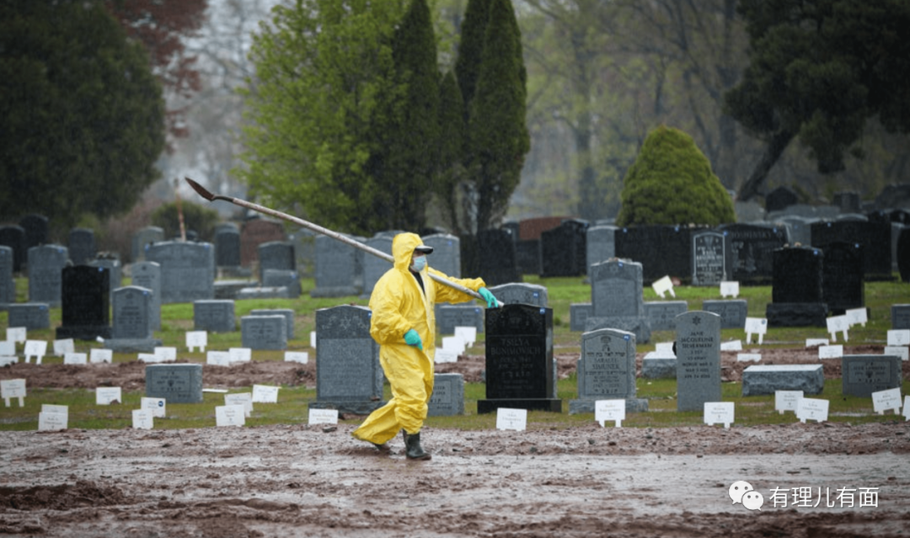

**图片源自网络**





**关注公众号：**

**有理儿有面**

**理   性｜   揭   秘｜   探   讨**





### 精选留言

用户设置不下载评论